Regio Noordkop Country & Bluegrass

www.regionoordkop.nl ether: 106.6 FM
Digitaal Ziggo: Kan. 918
luisteren on line kan via: www.regionoordkop.nl/live-radio/
of op elk gewenst moment, wanneer u maar wilt, via
http://hans.vdveen.org/muziek/

U vindt daar de uitzendingen van de laatste drie maanden, waar u vrij uit kunt kiezen.
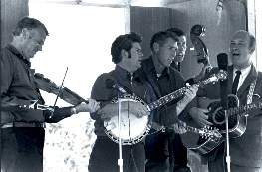


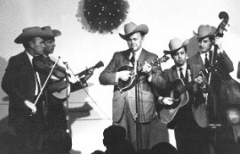
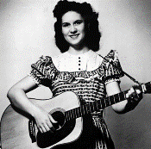
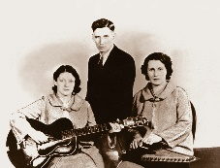
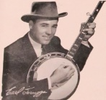
19 maart 2024
Dinsdag 20:00-21:00 – Country & Bluegrass NieUw
Dinsdag 21:00-22:00 – Traditionele Country
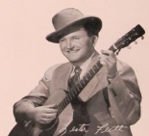
Dinsdag 22:00-23:00 – Bluegrass

samenstelling, montage & presentatie
Hans van der Veen
Het is klein, maar het is er dan wel: een blokje Nederlandse artiesten in het eerste uur. Er blijken in ons land heel wat Country artiesten rond te lopen, maar Katja Kruit blijkt daar een dobro vast te houden. Nederlandse namen komen we trouwens wel meer tegen, ongetwijfeld nazaten van emigranten. Kan ik wel eens een programma mee maken.
Het tweede uur doen we weer eens Rons en Ronnies, bekende en onbekende. Het is een van de meest voorkomende namen in de Country muziek. Misschien moet ik ook eens iets met Hank doen. En met Larry.
In het derde uur zit het vervolg op de vorige week: de uitslagen van de poll van Bluegrass Unlimited, vorig voorjaar. Ik heb hem zo uitgebreid gedaan dat er vijf uitzendingen voor nodig zijn.
Ik wens u ook veel luisterplezier!

Dinsdag 19 maart: 20:00-21:00
Country & Bluegrass NieUw
2024-12
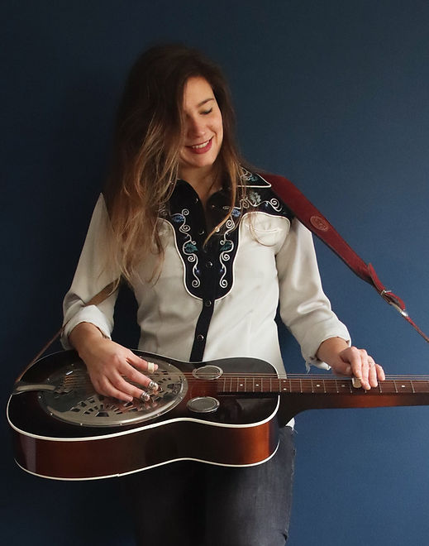
Katja Kruit

Country – Australië:
- Lloyd Back Try a little kindness
- Max Jackson Little more country
- Sandy Louise I want you close to me
- Tom Curtain & Robyn Martin The best horse
- Travis Collins You think it will
- Jax Tonic Sitting here on a beach
- T.C. Cassidy & Angus Gill Waiting on a train
Nederland:
- Dieter van der Westen Band Bitter sweet
- Katja Kruit Never settle down
Bluegrass:
- Sister Sadie Lie to me
- Caleb Daugherty Band She’s heading west
- Phoebe White Over the mountain
- Nana Said String Band The person you get
- Sami Braman Duck house
- The Bear Pickins Band What kind of man
- World Famous Grassholes Groundspeed
Bonus:
- World Famous Grassholes Watermelon sugar

Dinsdag 19 maart: 21:00-22:00
Regio Noordkop Country
Ron & Ronnie (3)

Ronnie Hawkins

- Ronnie Hawkins Don’t tell me your troubles
- Ron McMunn The company you keep
- Ron Williams Playboy
- Ronnie Beard Por ti sere
- Neil McGillivray en Jenny Dowey
Welcome to my campfire (Ron Morgan)
- Ronna Reeves You can’t say
- Ethel Raim & Ronnie Gluck Two brothers
- Ronnie Tackett Bottom of the glass
- Ronnie Pearson The street fighter
- Ronnie Gilbert Lincoln & liberty
- Weavers (& Ronnie Gilbert) Good night Irene
- Ronnie Sessions My love is wide
- Ron Elliot Peace in the valley
- Roland White Band Bermuda drive
- Roland Zimmerman Family Leaning on the everlasting arms
- Ronnie Baker Don’t blame love
- Jimmy Martin (met Ronnie Prevette)
Mary Ann
- Ronald Tyler Born to be blue
- Ron Mullenex Sugar in my coffee
- Ron Thompson Momma’s hillbilly boy
- Ron Sadler The old kero tin
- Ronnie Hymes The redneck minute
- Ron Gaddis Goodbye to a king
- Hank Locklin (met Ronald Drake) The best woman

NB. De laatste vier nummers zijn in de uitzending ingekort, via de website compleet te horen.

Dinsdag 19 maart: 22:00-23:00
Regio Noordkop Bluegrass
Een poll van Bluegrass Unlimited
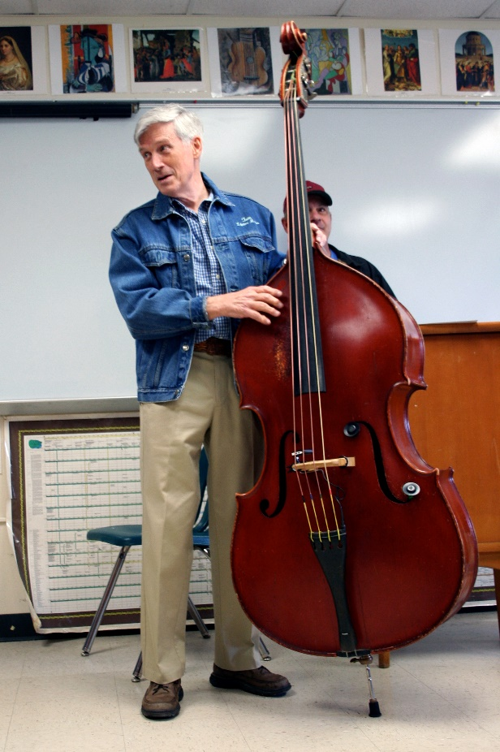
2

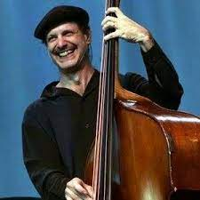

Tom Gray (links) en Mark Schatz

Beste gitarist
- Billy Strings (1) Freedom
- Bryan Sutton (2) Ragtime Annie
- Molly Tuttle (3) Farewell blues
- Kenny Smith (4) Heartbreak express
- Cody Kilby (5) Whiskey before breakfast
Beste mandoline speler
- Ronnie McCoury (1) Waitin’ on Waldron
- Sierra Hull (2) Big Sciota
- Sam Bush (2) Brilliancy
- Jesse Brock (3) Roadrunner
- Alan Bibey (4) Sweet Dixie
- Mike Compton (4) Orange blossom breakdown
- Chris Thile (5) Partita no 1 in B minor, BWV 1002, VIII,
Double (Bach)
Beste bassist
- Missy Raines (1) Prelude
- Mike Bubb (2) & Blue Moon Rising
Five more days of rain
- Barry Bales (4) & Alison Krauss & Union Station
Shield of faith
- Mark Schatz (3) Bring ém home
- Tom Gray (3) & Seldom Scene Different road
- Marshall Wilburn (5) & Lynn Morris Band
The bramble and the rose
Toegift:
- James Alan Sheltom The sunny side of the mountain
- Doyle Lawson Picking wild cheries
- Red Rector & Carl Story & the Rambling Mountaineers
Pass me not
Reserve:
- Bill Clifton, Red Rector, Billy Edwards, John Palmer & Tater Tate
When springtime comes little Annie

De vorige week
Wilt u luisteren naar het programma van de vorige week?
Control+klik op onderstaande links

Dinsdag 12 maart: Country & Bluegrass NieUw
https://hans.vdveen.org/muziek/A - COUNTRY NU (pas verschenen)/395A - C & BG Nieuw - 2024-03-12.mp3

Dinsdag 12 maart: Noordkop Country: Troy Martin Family - 6
https://hans.vdveen.org/muziek/B - NOORDKOP COUNTRY/395B - Regio Noordkop Country - 2024-03-12 - Troy Martin Family (6).mp3

dinsdag 12 maart: Noordkop Bluegrass: Een poll van B.U. - 1
https://hans.vdveen.org/muziek/C - NOORDKOP BLUEGRASS/395C - Regio Noordkop Bluegrass - 2024-03-12 - Een poll van BI (1).mp3

